KUNNGJØRING

i samarbeid med

og

Norsk Laserklubb

arrangerer

Treningssamling & NC Testregatta
14-15.april 2012

INVITASJON:
Helgen 14-15.april ønsker vi alle Laser seilere velkommen til treningssamling på lørdag, og NC Testregatta på søndagen.

Trenere på Laser-samlingen vil bli Inge Salvesen & Lars Myklebust Johansen.

Det tilbys gratis overnatting for alle tilreisende seilere. Enten i jolleanlegget eller privat innkvartering.
Det vil bli servert varm lunsj for seilerne på lørdagen under treningssamlingen.
Samlingen er åpen for 4.7, Radial, & Standard.

Søndagens Test regatta er åpen for klassene, Optimist, 29’er, Laser, og Brett.

Deltakeravgift:
Laser: Kr. 500,- som inkluderer treningssamling, regattaavgift, overnatting, og lunsj lørdag.
Optimist: Kr. 100,- Kun testregatta.
29’er: Kr. 200,- Kun testregatta.
Brett: Kr. 100,- Kun testregatta.

Innhold
Organiserende myndighet er Stavanger Seilforening. 4
1. REGLER FOR NC TEST REGATTA. 4
2. KLASSER 4
3. REKLAME 4
4. PÅMELDING 4
5. REGISTRERING 5
6. TIDSPROGRAM FOR SEILASENE 5
7. ANTALL SEILASER 5
8. MÅLEKONTROLL 5
9. SEILINGSBESTEMMELSER 5
10. BANEOMRÅDE OG BANER 5
11. STRAFFESYSTEM 5
12. POENGBEREGNING 5
13. PREMIER 6
14. SIKKERHET 6
15. ANSVARSFRASKRIVELSE 6
Vedlegg – Kart over baneområde: 7

Organiserende myndighet er Stavanger Seilforening.

REGLER FOR NC TEST REGATTA.
1.1 Regattaen vil være underlagt reglene slik de er definert i Kappseilingsreglene 2009 - 2012 med Skandinavisk seilforbunds tillegg, NSF regler for Norgescup, klassebestemmelsene i de inviterte klassene, samt arrangørens bestemmelser for regattaen.
1.2 Det vil bli dømming på banen i henhold til Appendix P (gjelder ikke brett) – umiddelbar straff for brudd på regel 42. Regel P2.3 vil ikke gjelde, men regel P2.2 vil bli endret slik at den vil gjelde for alle protester etter den første protesten.
1.3 For brett vil Appendiks B gjelde.
1.4 Eventuelt andre endringer av Kappseilingsreglene vil bli gitt i Seilingsbestemmelsene.

2. KLASSER
2.1 Regattaen er åpen for følgende klasser:
Båttype | Klasse | Beskrivelse
Optimistjolle | A | Seilere med god regattaerfaring født i 1997-2001
 | B | Seilere med begrenset regattaerfaring født i 1997-2001
29er |  | Seilere født i 2001 eller senere
Laser | Laser Standard | Seilere født i 2001 eller senere
 | Laser Radial | Seilere født i 2001 eller senere
 | Laser 4.7 | Seilere født i 2001 eller senere
Rekrutt/åpen klasse | Alle brett | Alle brettklasser

3. REKLAME
3.1 Reklame tillates i henhold til ISAF Regulation 20 og NSFs reklameregler.
3.2 Alle båter kan bli pålagt å føre arrangørens reklame iht ISAF Regulation 20.

4. PÅMELDING
4.1 Båter som har rett til å delta skal påmeldes via Seilmagasinets nettbaserte påmeldingssystem, innen 8.april, kl. 24:00. Link er tilgjengelig på Stavanger Seilforening sin hjemmeside.
4.2 Startkontingent:
Kr 100 for Optimist klasse A & B, og Brett klassene.
Kr 200 for 29’er klassen.
Kr 500 for Laserklassene, inkl treningssamling.

Ved påmelding etter tidspunktet angitt i punkt 4.1 påløper kr 100 i tillegg til startkontingenten.

5. REGISTRERING
5.1 Registrering finner sted i Stavanger Seilforenings lokaler i tidsrom som angitt i punkt 6.
5.2 Ved registrering skal deltakerne fremlegge:
Egenerklæring for båt og utstyr for de respektive klasser, forsikringsbevis, informasjon om seiler med ”særskilt risiko” og gyldig reklamelisens for de som seiler med reklame. Båter uten gyldig forsikring vil ikke få starte.

6. TIDSPROGRAM FOR SEILASENE
Lørdag 14.april.
kl 08:30 Rigging av båter.
Kl 09:30 Oppmøte i jollehuset, samlingen starter.
kl 13:00 Lunsj på land.
Kl 14:00 Økt 2 starter opp.
Kl 18:00 Ferdig for dagen.

Søndag 15. mai
kl 08:00 – 09.30 Registrering og teknisk kontroll
kl 11:00 Første varselsignal
Det blir ikke gitt varselsignal etter kl. 16:00.

7. ANTALL SEILASER
7.1 Det planlegges tre seilaser.

8. MÅLEKONTROLL
8.1 Teknisk kontroll kan gjennomføres med stikkprøver før, under og etter regattaen.

9. SEILINGSBESTEMMELSER
9.1 Seilingsbestemmelsene vil være tilgjengelig på arrangementets hjemmeside senest to dager før regattaen starter. I tillegg vil de bli utdelt ved registrering.

10. BANEOMRÅDE OG BANER
10.1 Baneområdene vil være lagt til Horgefjorden.

11. STRAFFESYSTEM
11.1 Ref Kunngjøringens punkt 1.2.
11.2 For 29er er regel 44.1 og Appendix P endret slik at totørn-straff er erstattet med entørn-straff.

12. POENGBEREGNING
12.1 Lavpoengsystemet, slik det er beskrevet i Appendiks A av reglene, vil bli benyttet.
12.2 Når tre eller færre seilaser har blitt gjennomført, vil en båts poengsum være dens totale
poengsum.

13. PREMIER
13.1 Det vil være 1/3 premiering i alle klasser.

14. SIKKERHET
14.1 Norsk Laser Klubb er ansvarlig for nødvendig sikring i forbindelse med treningssamlingen. Stavanger Seilforening er hovedansvarlig for sikring under testregattaen søndag.

15. ANSVARSFRASKRIVELSE
15.1 Deltakerne i regattaen deltar ene og alene på eget ansvar. Se regel 4 i Kappseilingsreglene –Avgjørelse om å starte. Den organiserende myndighet vil ikke akseptere noe ansvar for skade påmateriell eller person eller dødsfall i forbindelse med, før, under eller etter regattaen.

Vedlegg – Kart over baneområde:

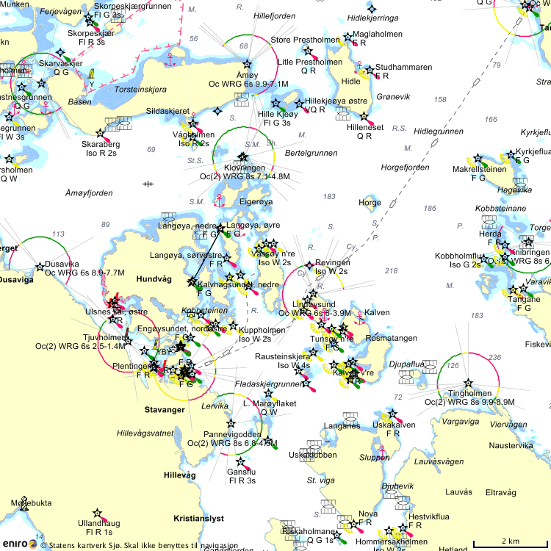

Stavanger Seilforening

